编辑器
怪物编辑
基础信息 怪物ID 是否为主怪 怪物组ID
刷新规则：刷新数量 、刷新范围 、刷新次数、刷新类型， 刷新时间
控制相关：波次，控制ID
对应的配置文件https://10.191.80.176/svn/Stars_Project/StarsProject_Design/trunk/配置文件/DEMO版本/Monster.xlsx
  - 对应的配置文件https://10.191.80.176/svn/Stars_Project/StarsProject_Design/trunk/配置文件/DEMO版本/Monster.xlsx
矿物编辑
基础信息 物件ID
刷新规则：刷新数量 、刷新范围 、刷新次数、刷新类型， 刷新时间
控制相关：波次，控制ID
对应的配置文件https://10.191.80.176/svn/Stars_Project/StarsProject_Design/trunk/配置文件/DEMO版本/Interact.xlsx
区域编辑
区域形状
  - 圆形：半径
  - 矩形：宽 高
  - 多边形：围成多边形的点
区域类型
  - 出生点
  - 安全区
  - 复活区
  - buff区
区域功能
  - 进入
    - 任务 、技能、技能等级
  - 离开
    - 任务 、技能、技能等级
  - 阻挡效果：特效文件
  - 显示类型：随时可见 ，靠近可见
路径编辑
路径插件 CinemachinePath：导出关键路径点 切角等信息
路径ID
保存
存储在 工程目录 https://10.191.80.176/svn/Stars_Project/StarsProject_Client/trunk/Stars/Assets/MapEditor/Prefabs 场景ID 为文件名 如 1001.prefab
导出
导出目录 存储在环境变量 可自行选择目录
编辑器导出 ：导出当前文件 导出所有文件
批处理导出：导出所有文件 https://10.191.80.176/svn/Stars_Project/StarsProject_Client/trunk/Stars/Assets/MapEditor/一键导出Json.bat
示意图
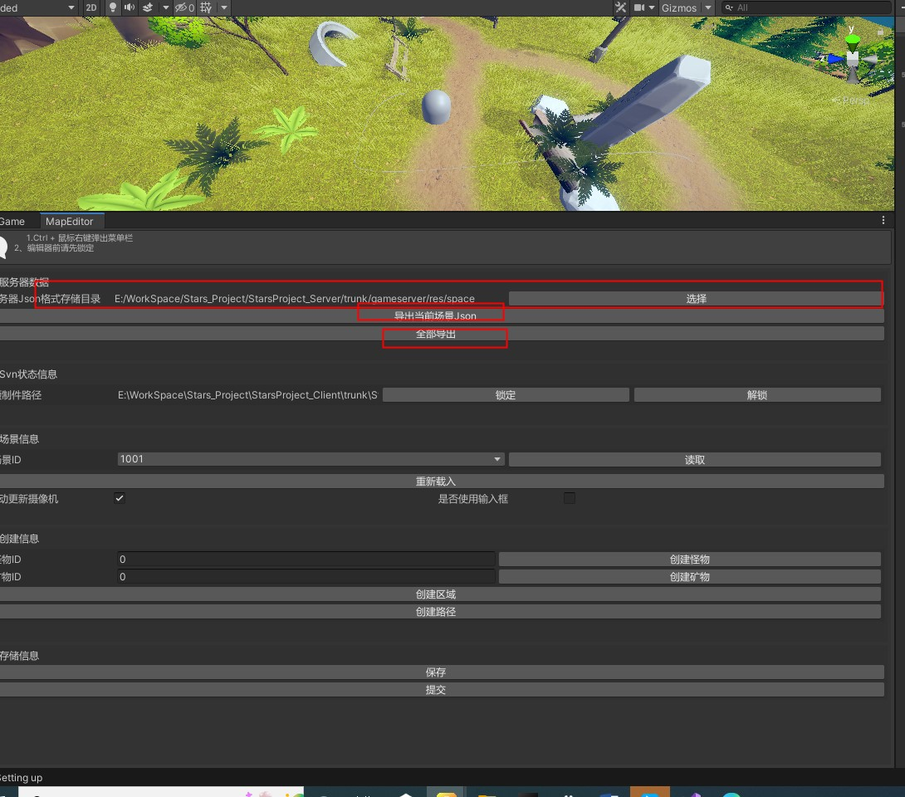
使用
打开编辑器：Tools/Map
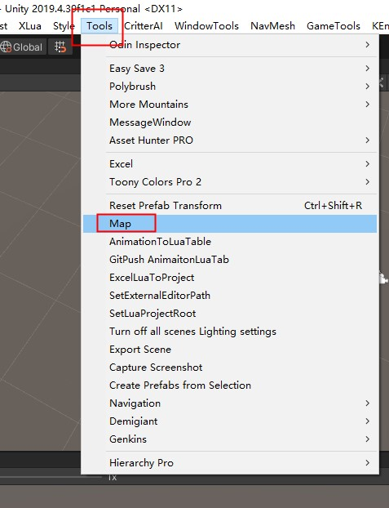
编辑器面板
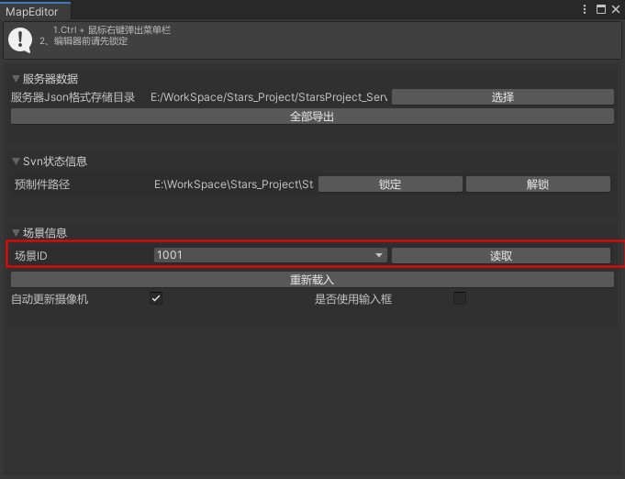
打开后面板
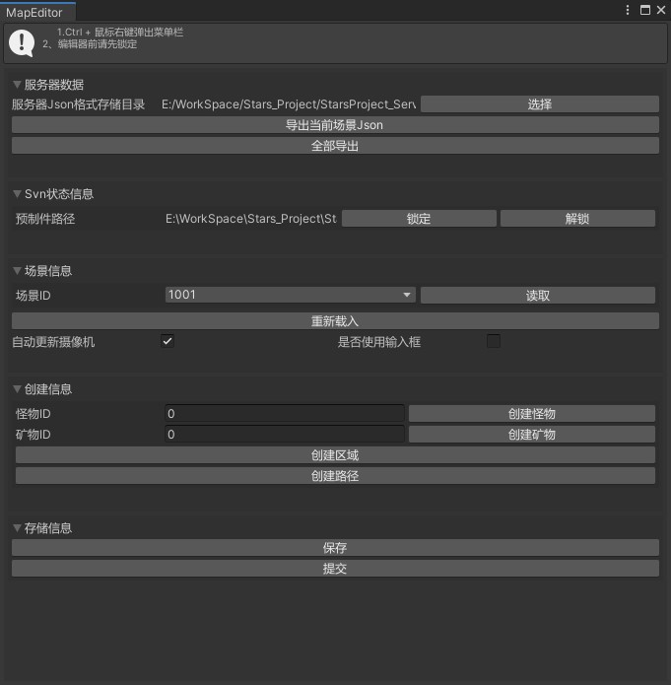
操作
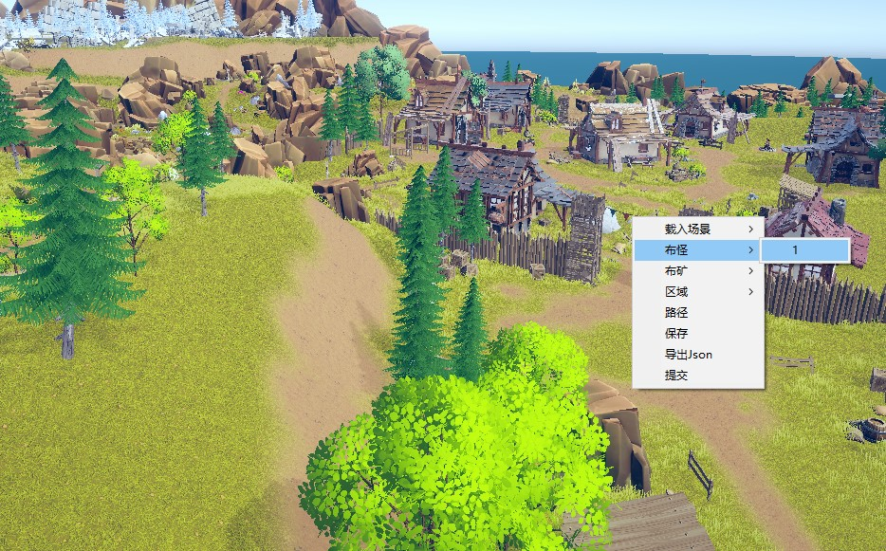
怪物
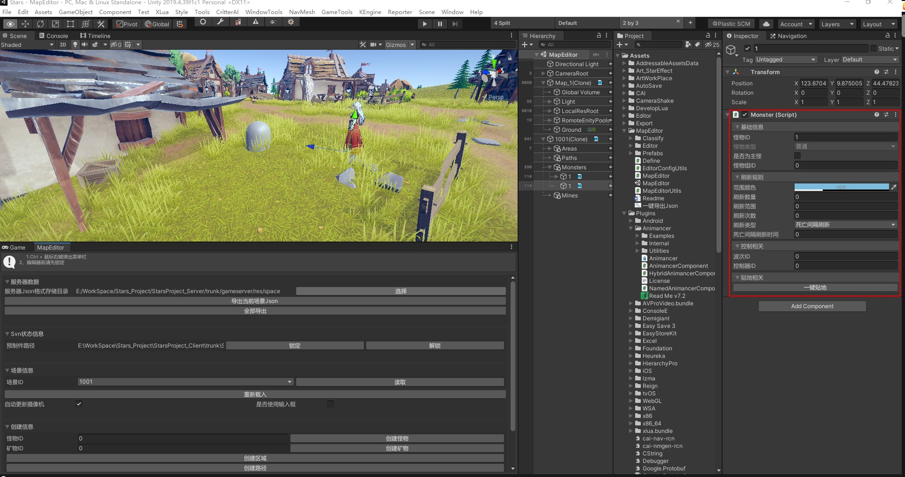
矿物
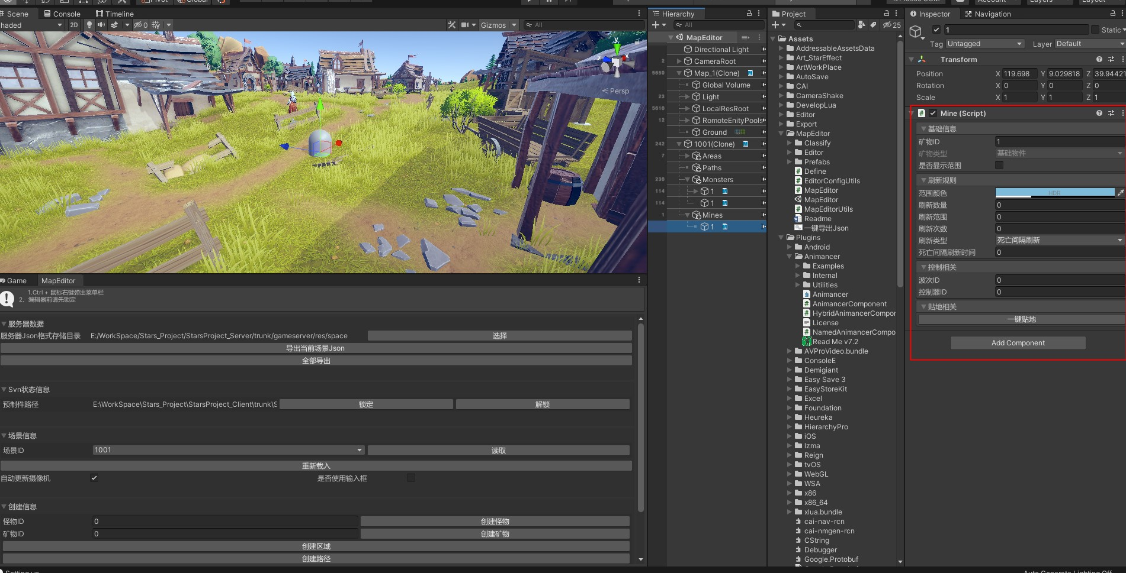
区域
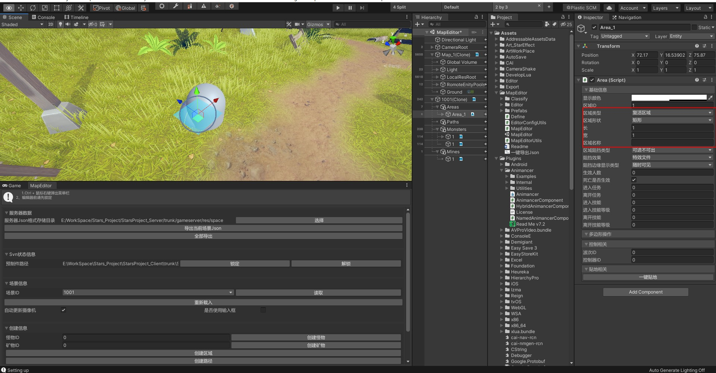
路径
